KATERE POMEMBNE DRŽAVE SO OBSTAJALE V ZAHODNI EVROPI (U 91-92)

1. Katero ljudstvo je ustanovilo Frankovsko državo?___________________________
Spodbujal je_______________.
Ustanovil je ________________
_________________________.
2. Dopolni miselni vzorec.
Leta 800 ga je papež okronal za:
_________________________.
Na sliki je:
____________________________

Zanimivosti:
V njegovem času se država imenuje:
_________________________, središče države je bilo v _________________.

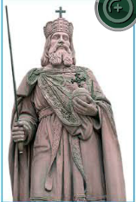

Po smrti je država bila razdeljena na:
______________frankovsko kraljestvo (dan. FR)
______________frankovsko kraljestvo (dan. NEM)
______________frankovsko kraljestvo (dan. IT)

Na zemljevidu pobarvaj največji obseg Frankovske države (U 86)
Ali je obsegala tudi današnje slovensko ozemlje? DA NE

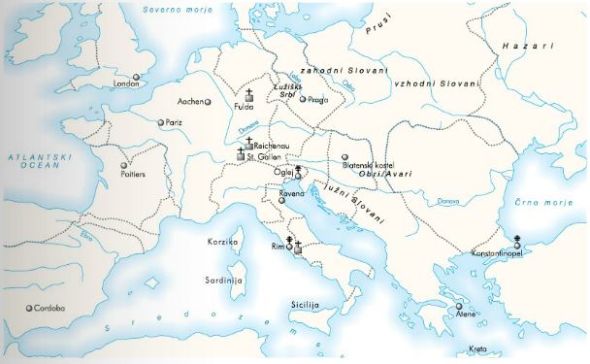

Po Karlu Velikem se spodnja pisava imenuje: ________________________.

3. Kdo so misijonarji? _______________________________________________________________

4. Cerkveni razkol v 11. stoletju.
Dokončna ločitev cerkve
_________ (leto)

